**Задание для выполнения практической работы №7**

1. **Установить GIT.**

Скачиваю и устанавливаю Git SCM для Windows.



Настраиваем Git

При помощи команд git config --global user.name "Angelina" и git config --global user.email "apozhidaeva439@gmail.com" ввожу свои данные для отслеживания автора при создании commit.

Создаем локальный репозиторий :

Перехожу в папку с проектом

Cd C:\Documents\Учеба Ангелина\Новый проект v2

git init создаю репозиторий

Заходим в папку проекта C:\Documents\Учеба Ангелина\Новый проект v2 (в папке проекта размещена 1 папка и 1 файл) и выполняем инициализацию Git командой git init

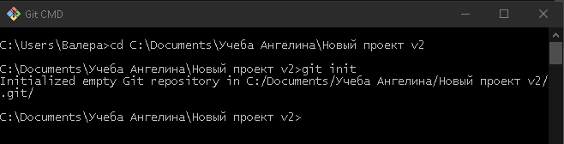

В папке с проектом появилась скрытая папка .git

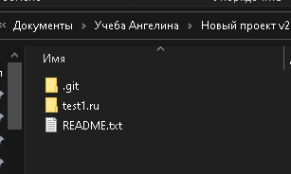

Теперь к нашему проекту подключен Git

Выполняю добавление файлов внутрь локального репозитория

При помощи команды git add . добавляем все паки и все файлы которые находятся внутри проекта

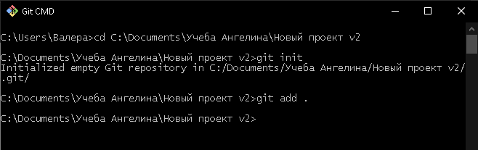

Проверим статус наших файлов

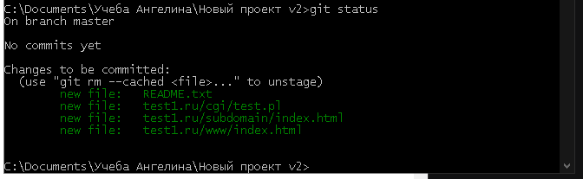

Мы видим, что находимся в ветке master, пока еще нет commit, и у нас есть 4 файла которые ожидают своего commit в локальное хранилище.

Командой git commit –m Добавляем файлы в хранилище

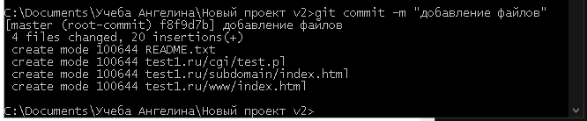

В локальное хранилище добавлено 4 файла.

Теперь при изменении этих файлов git нам сообщит какой из файлов был изменен.

Например, меняем файл README.txt . Система выдает сообщение о том, что файл README.txt был изменен.

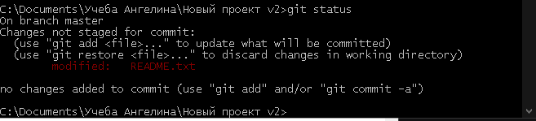

Командой git add README.txt добавим измененный файл обратно в локальное хранилище.

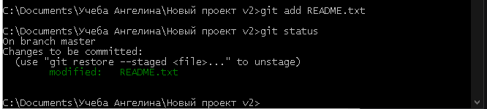

Далее выполняем commit с пояснением git commit –m «Измененный README.txt»

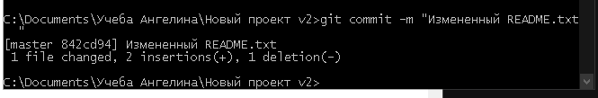Теперь при помощи git log мы можем посмотреть все изменения, которые были на проекте. Плюс кто и когда вносил эти изменения.

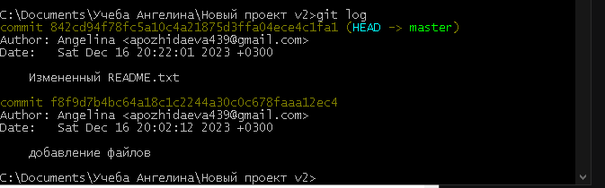

При помощи Git add . добавляю данный файл с отчетом о проделанной работе otchet и при помощи git commit –m “добавляю отчет» в репозиторий.

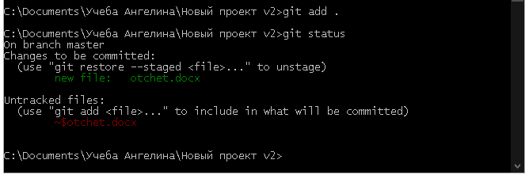

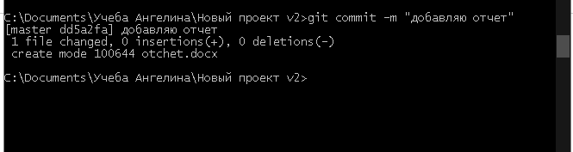Проверяем git log

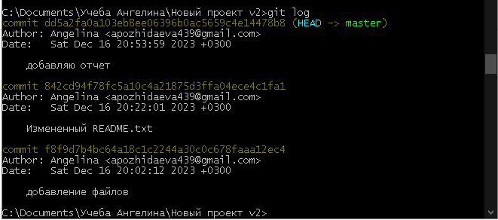

Отчет добавлен

При помощи git tag -a v1.0 -m "Версия отчета 1" добавляю тег отчета в git

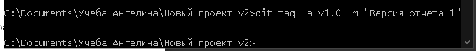

При помощи git tag проверяю создание версии отчета

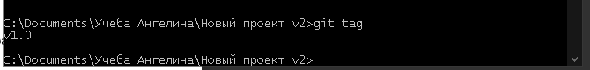

Версия v1.0 создана

**Создайте ветку отчета в GIT, добавьте описания шагов в отчет и создайте версию**

**отчета в новой ветке.**

Создаю новую ветку отчета в git и переключаюсь на неё.

git checkout –b “nev”

git checkout “nev”

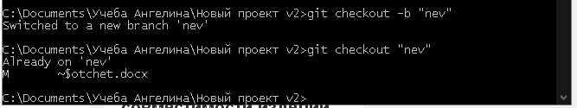

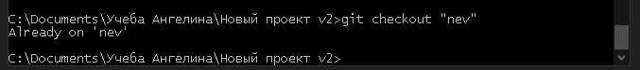

Создаю версию отчета в новой ветке

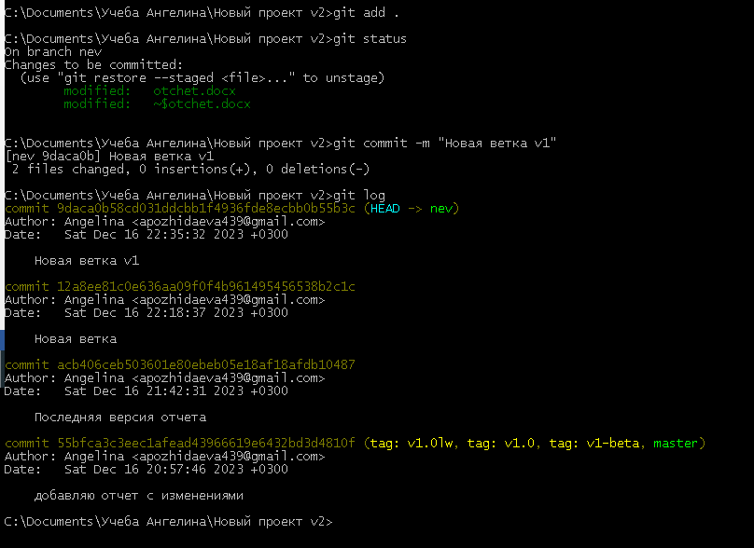

Видно что в ветке nev создан отчет Новая ветка v1

**6. Слейте последнее изменение отчета в основную ветку.**

Еще раз сделала новый пустой репозиторий в папке C:\Documents\Учеба Ангелина\Новый проект v2\nev, git init

Копирую репозиторий из проекта git clone < C:\Documents\Учеба Ангелина\Новый проект v2>

Вношу изменения в файл otchet

Выполняю commit

После чего при помощи команды git push отправляю мои коммиты в удаленный репозиторий

Если мне необходимо получить изменения из удаленного репозитория применяю команду git pull

**Сливаем последние изменения в отчете в основную ветку**

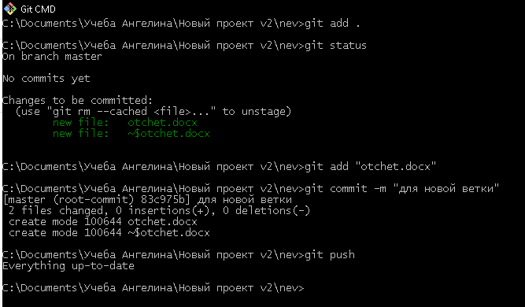

Делаю новую ветку git pull

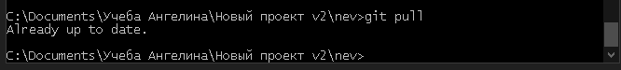

git checkout –b “nev”

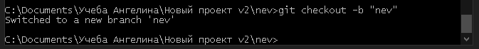

Переключаюсь на новую ветку git checkout “nev”

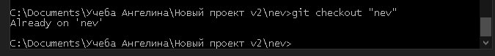

Слить ветки (смержить одну ветку в другую).

Для этого необходимо переключится на ветку в которую необходимо смержить.

Перехожу при помощи команды git checkout “master”

ghbdt